**ĐỂ Ý TÌM BỌ HUNG KHAPRA!**

**Bọ hung khapra**

Bọ hung khapra là một đe doạ nghiêm trong cho nền nông nghiệp và sản xuất thực phẩm của Úc. Chúng tôi cần quý vị giúp đỡ để làm cho chúng không còn có ở Úc nữa.

Khapra là loài bọ hung rất nhỏ - nhỏ hơn đồng 5 xu! Chúng có thể sống mà không cần thức ăn đến 6 năm. Chúng có thể trốn dưới sàn nhà, và ở các chỗ nẻ và kẽ hở của các thùng chứa. Nhờ vậy chúng có thể lan ra khắp thế giới.

 Những con bọ hung trưởng thành (dài 1,6-3mm) có màu nâu hơi đỏ, hình trái xoan với những đường vạch tối mờ và không bay.

 Ấu trùng (dài 1,6-4,5mm) thường có vẻ có nhiều lông và màu nâu vàng.

**Tìm chúng ở đâu**

Mặc dù những con bọ hung này rất nhỏ, thế nhưng chúng có thể để lại những đống da màu vàng ở trong thùng đựng. Những da màu vàng này dễ nhận thấy hơn là chính những con bọ hung và là dấu hiệu rõ ràng nhất là bọ hung khapra có trong thùng chứa hàng. Người ta thường thấy chúng dưới lớp ván đáy các thùng chứa và miếng cao su niêm phong cửa.

Quý vị nghĩ rằng mình đã nhìn thấy bọ hung khapra?

**Gọi cho Đường dây nóng Thấy, Chắc chắn và Báo cáo qua số 1800 798 636**

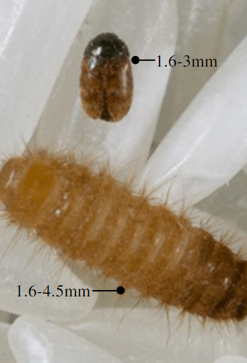

Photo of two khapra beetles and a larva against a 5c cent and a photo of the two khapra beetles and larva enlarged.


